Универсальный адаптер кнопок руля «Мультируль -2 Renault »
Адаптер предназначен для реализации управления магнитолой штатным подрулевым джойстиком. В зависимости от возможностей магнитолы управление может быть реализовано в проводном варианте, либо по ИК-каналу. Также реализовано управление магнитолами Pioneer и Sony через проводной вход «джойстика», имеющийся даже в бюджетных моделях. Команды популярных магнитол занесены в память ( не требуется пульт ИК при установке), также сохранен режим обучения любым пультам, в т.ч. китайским «ноунеймам».
Краткое описание режимов работы
- Обучение командам – адаптер «запоминает» команды с ИК пульта магнитолы. Используется, если магнитолы нет в списке запрограммированных команд или если необходимо назначить иные команды кнопкам. Максимальное количество команд – восемь штук (в т.ч. энкодер).
- Использование готовых команд – в памяти адаптера прописаны команды популярных магнитол, что позволяет обойтись без ИК пульта магнитолы при программировании. Примечание – при использовании готовых команд возможно как проводное управление, так и по ИК каналу в зависимости от магнитолы ( см .список готовых команд). Максимальное количество команд – шесть штук .

Подключение
Черный провод – масса.
Белый провод – для программирования замкнуть на массу, затем подать питание на адаптер. После программирования максимально укоротить (оставив возможность подключения) и изолировать.
Желтый провод – выход ОК с ограничительным резистором для подключения ИК светодиода (можно подключить последовательно 2-3 диода). ИК светодиод (входит в комплект) подключается «+»(более длинный вывод) к красному проводу АСС, а «-« к желтому проводу. Светодиод располагать в плафоне салонного света, либо направить на водителя. Также используется для проводного управления некоторыми магнитолами ( смотри «проводное управление»).
Коричневый провод – выход проводного управления магнитолами Alpine, а также магнитолами Pioneer и Sony через проводной вход «джойстика ». Использовать джек 3,5мм, входящий в комплект.
Красный провод – питание адаптера. Подключить к АСС либо к выходу REMOTE магнитолы через предохранитель 1А.
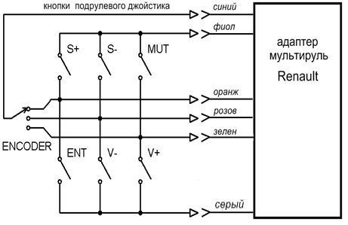
Провода джойстика:
1 Резерв
2 Kenwood IR
3 Kenwood
4 Pioneer
5 Pioneer IR
6 Sony 1 IR
7 Sony 2 IR
8 Sony
9 JVC 1
10 JVC 2
11 JVC 1 IR
12 JVC 2 IR
13 Clarion
14 Clarion IR
15 Alpine
16 Alpine IR

Обучение командам
Белый провод замкнуть на массу и подать питание на адаптер (удобно выключить и включить АСС). Подождать не менее 1 сек для инициализации устройства. Затем нажать и отпустить кнопку на руле – светодиод в корпусе адаптера мигнет 1 раз. Нажать соответствующую кнопку на ИК пульте магнитолы, направив пульт на фотоприемник (не в «упор») в корпусе адаптера. Светодиод в корпусе адаптера мигнет 2 раза – отпустить кнопку ИК пульта. Нажать следующую кнопку на руле – мигнет 1 раз. Кнопку на пульте – 2 раза. Максимально можно записать 8 кнопок. Если нужно записать меньше 8 кнопок, то после записи последней отсоединить белый провод от массы. После записи последней посылки отсоединить белый провода и обождать несколько секунд, пока светодиод не начнет постоянно мигать. Затем убрать и подать питание(белый провод отсоединен) – адаптер готов к работе.
Примечание: первые 4 команды воспроизводятся быстрее, а с пятой по восьмую – с задержкой между посылками. Рекомендованные к записи первыми команды: громкость +, громкость -, поиск +, поиск-.

Использование готовых команд
В памяти адаптера уже записаны команды популярных магнитол, список которых указан возле схемы. Буквы IR обозначают управление по ИК каналу. Выбор магнитолы из списка готовых команд:
- Белый провод замкнуть на массу и подать питание на адаптер. Отсоединить белый провод от массы – светодиод начнет мигать.
- Отсчитать необходимое количество вспышек (соответственно номеру магнитолы в списке) и замкнуть белый провод на массу. Через 3 сек светодиод промигает номер выбранной магнитолы.
- Нажать на руле кнопки в следующей очередности: громкость +, громкость -, поиск вверх, поиск вниз, выбор источника (Source), приглушение звука. Каждое нажатие будет подтверждаться загоранием светодиода. После записи последней кнопки отключить белый провод. Примечание: команды поиск вверх/поиск вниз назначать на кнопки и эти же команды будет выдавать энкодер (крутилка).
- Подождать несколько секунд, пока светодиод не начнет постоянно мигать. Сбросить питание, белый провод укоротить и заизолировать. Адаптер готов к работе.
Примечание: если на руле меньше шести кнопок, то после записи последней отключить белый провод от массы и выполнить пункт 4.
Проводное управление

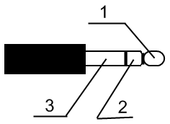
Для реализации проводного управления магнитолами JVC при необходимости использовать входящий в комплект джек 3,5 мм, подключив к желтому проводу адаптера вывод № 1. Для управления магнитолами Kenwood желтый провод адаптера подключить к проводу «REMOTE CONT». Для проводного управления магнитолами Sony, Pioneer, Alpine джек 3,5 мм подключить выводом № 1 к коричневому проводу адаптера, а вывод № 3 к черному проводу адаптера (максимально близко к корпусу(!) ). Примечание: не все магнитолы имеют вход проводного управления.

Тех. поддержка 068-321-39-09 Евгений.
Aftec 2013г

